**Федеральное агентство связи**

**Федеральное государственное бюджетное образовательное учреждение высшего образования**

**«Поволжский государственный университет телекоммуникаций и информатики»**

Факультет **Информационных систем и технологий**

Направление (специальность) **Информатики и вычислительной техники**

Кафедра **Информатики и вычислительной техники**

**Лабораторная работа №8:**

**Сумматоры**

Руководитель Стефанова И,А

Выполнил ИВТ-91 Мочинов А.А

Самара

26 май 2020г.

Цель:   
Изучить работу полусумматора, одноразрядного и много-разрядного сумматоров.

Задача 1

Создать модель цифрового устройства – полусумматора, реализующего операцию сложения одноразрядных двоичных чисел.

Таблицу истинности

|  |  |  |  |  |
| --- | --- | --- | --- | --- |
| **Слагаемые** | | **Результат A+В** | | |
| А | В | P | S | В десятичном коде |
| 0 | 0 | 0 | 0 | 0 |
| 0 | 1 | 0 | 1 | 1 |
| 1 | 0 | 0 | 1 | 1 |
| 1 | 1 | 1 | 0 | 2 |

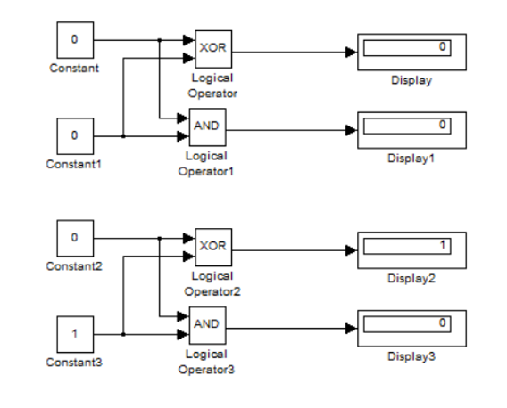

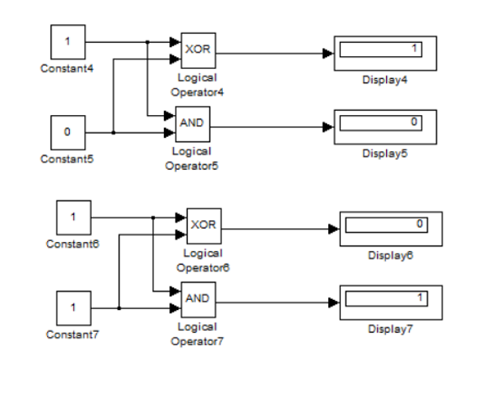

**Вывод:**

В задачи 1 я построилтаблицу истинности суммирования двух одноразрядных двоичных чисел, cмоделировал операции суммирования с использованием блоков Simulink в MATLAB.

Сравнив результаты, можно сделать вывод, что значения в таблице и в блоке Simulink совпадают. P(AND) и S(XOR) так же соответствуют своим значениям.

Задача 2

Создать модель одноразрядного двоичного сумматора.

Таблица истинности работы сумматора

|  |  |  |  |  |  |
| --- | --- | --- | --- | --- | --- |
| **Слагаемые** | | | **Результат A+B+С** | | |
| C перенос | A | B | P | S | в десятичном коде |
| 0 | 0 | 0 | 0 | 0 | 0 |
| 0 | 0 | 1 | 0 | 1 | 1 |
| 0 | 1 | 0 | 0 | 1 | 1 |
| 0 | 1 | 1 | 1 | 0 | 2 |
| 1 | 0 | 0 | 0 | 1 | 1 |
| 1 | 0 | 1 | 1 | 0 | 2 |
| 1 | 1 | 0 | 1 | 0 | 2 |
| 1 | 1 | 1 | 1 | 1 | 3 |

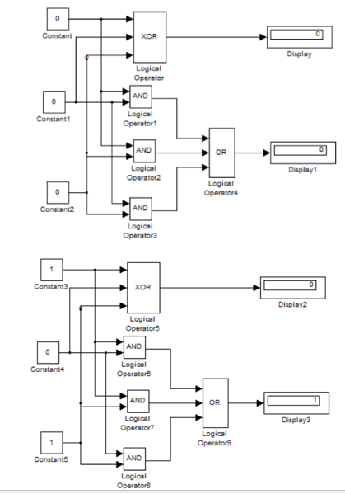

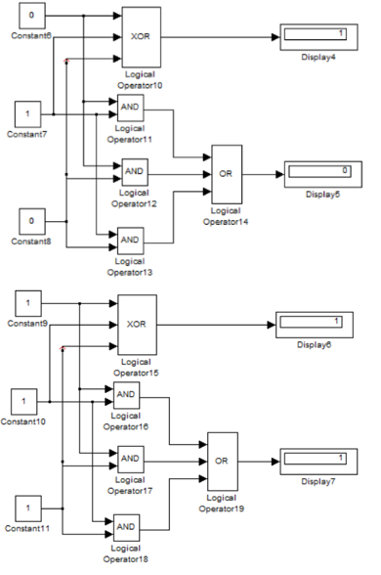

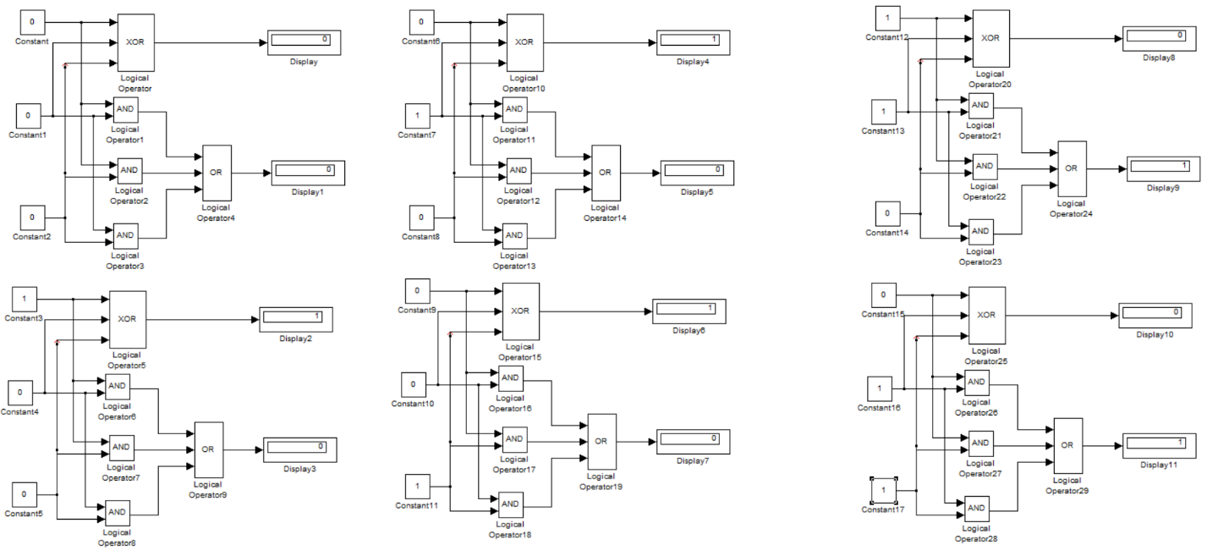



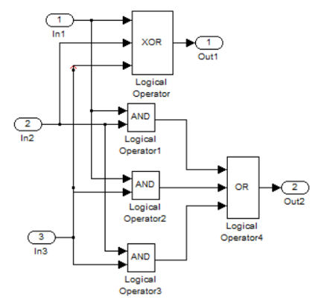

**Вывод:**

В задачи 1 я построил и проверил таблицу истинности суммирования трех одноразрядных двоичных чисел, смодулировал операции суммирования с использованием блоков Simulink в MATLAB. Сравнив результаты, заметил , что значения в таблице и в блоках одинаковы. P(AND) и S(XOR) так же соответствуют значениям. Логические операции в столбце P производятся верно, так же как и в столбце S.

**Задача 3**

Создать модель четырехразрядного двоичного сумматора, выполняющего операцию суммирования с многоразрядными числами.

Перевод в двоичную систему счисления:

По варианту:

В десятичной системе счисления: A = 10, B = 12

В двоичной системе счисления: A = 1010, B = 1100

>> a = dec2bin(10)

a =

1010

>> b = dec2bin(12)

b =

1100

Таблица работы четырехразрядного сумматора Ошибки

|  |  |  |  |  |  |  |
| --- | --- | --- | --- | --- | --- | --- |
| Слагаемые | разряд | 0 | 1 | 2 | 3 | 4 |
| 10 | A | 0 | 1 | 0 | 1 |  |
| 12 | B | 0 | 0 | 1 | 1 |  |
| перенос | C | 0 | 1 | 1 | 0 | 1 |
| Результат  A+B+C | P | 1 | 1 | 0 | 1 |  |
| S | 0 | 1 | 1 | 0 |  |

При числах 10 и 12 мы вычислим что 10+12 = 22

И при: S0+S1+S2+S3+P3 = 0×2^(0)+1×2^(1)+1×2^(2)+0×2^(3)+1×2^(4) = 2 + 4 + 16 = 22

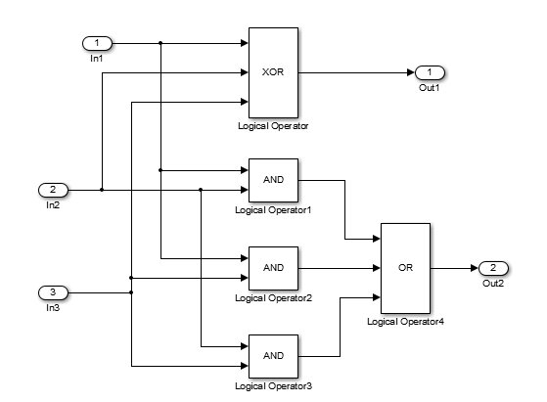

Модель Subsystem

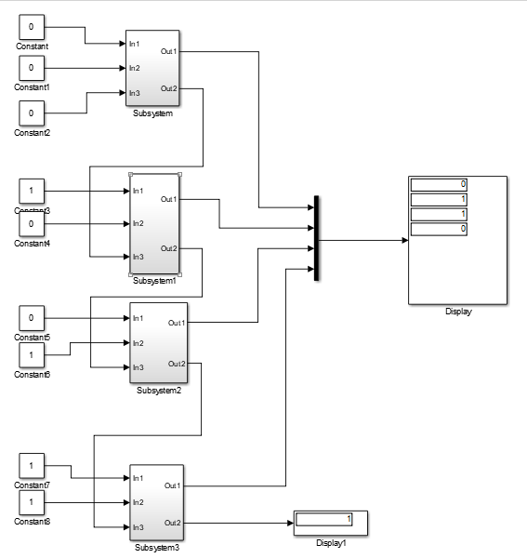

**Вывод:**

сравнив результаты моделирования с прогнозируемыми значениям, заметил, что они сходятся. Сумматоры работаю правильно. Они облегчают сложение двоичных чисел и их проверку.